

pressmeddelande/rapport  
[www.custice.se](http://www.custice.se)

Custice Awards 2015 – Nominerade som bästa inrednings- och säkerhetsleverantör

2014-12-22 1 (2)

kontakt

Mikael Glännström,   
informationsansvarig  
[mikael.glannstrom@custice.se](mailto:mikael.glannstrom@custice.se)  
tel: 0704-621202

om custice

Custice är en analys-leverantör som hjälper sina kunder med att hitta rakare vägar till ökad lönsamhet.

om tjänsten ”fakta”

Databasen ”fakta” innehåller över 216 000 företag. Tjänsten erbjuds som säljstöd för att exempelvis hitta nya kunder.

**Kontakta oss för frågor eller gratis demonstration av #fakta med skarpa case!**

**026 – 270 700**

*Denna release får användas om Custice nämns som källa.*

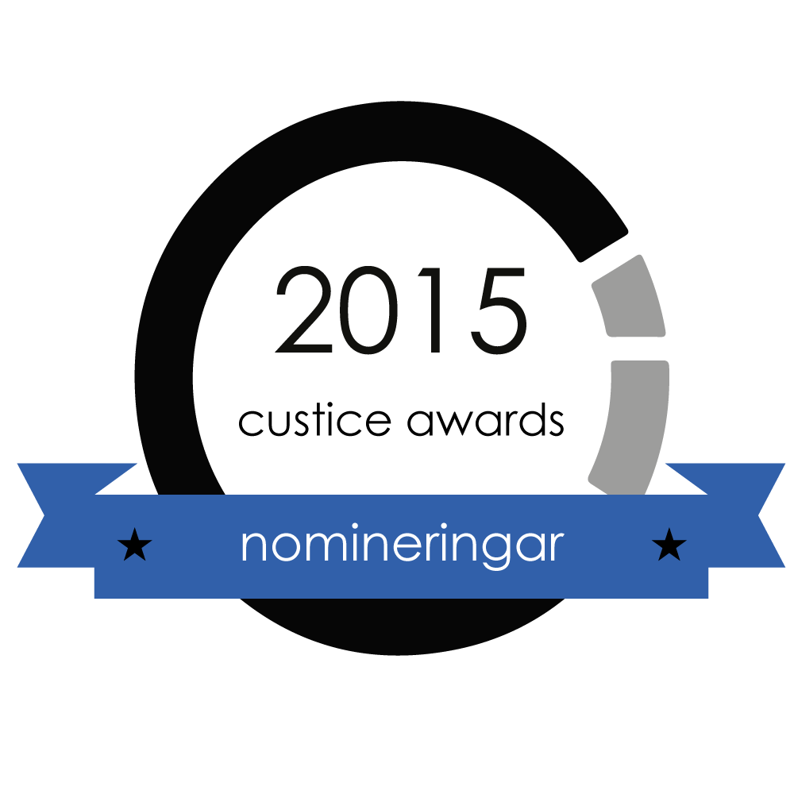

Året börjar närma sig sitt slut och det är snart dags att summera 2014 års kundnöjdhet som kommer utmynna i Custice Awards 2015 till de leverantörer som har de allra nöjdaste kunderna i Sverige! Härmed nominerar vi leverantörer i kategorierna ”bästa inredningsleverantör” och ”bästa säkerhetsleverantör i hela Sverige som ligger bäst till efter det första halvåret av 2014.

**Är ditt företag nominerat?**

Idag presenterar vi de inrednings- och säkerhetsleverantörer som ligger bäst till efter juni 2014 i kategorierna ”bästa inredningsleverantör” och ”bästa säkerhetsleverantör” i hela Sverige. Företag som inte är nominerade kan fortfarande gå om och vinna en Custice Award eftersom det är jämnt i toppen.

**Prestigefylld utnämning**

Detta blir det andra året vi presenterar Custice Awards. Custice Awards 2014 togs väl emot av bransch och media med publiceringar i ibland annat IDG, Fastighetsnytt och Telekomidag. Undersökningen av kundnöjdhet i dessa branscher är den största i Sverige med upp till 18 500 svar i varje kategori, hämtade ur vår intervjudatabas #fakta.



pressmeddelande/rapport  
[www.custice.se](http://www.custice.se)

Custice Awards 2015 – Nominerade som bästa inrednings- och säkerhetsleverantör

2014-12-22 2 (2)

kontakt

Mikael Glännström,   
informationsansvarig  
[mikael.glannstrom@custice.se](mailto:mikael.glannstrom@custice.se)  
tel: 0704-621202

om custice

Custice är en analys-leverantör som hjälper sina kunder med att hitta rakare vägar till ökad lönsamhet.

om tjänsten ”fakta”

Databasen ”fakta” innehåller över 216 000 företag. Tjänsten erbjuds som säljstöd för att exempelvis hitta nya kunder.

**Kontakta oss för frågor eller gratis demonstration av #fakta med skarpa case!**

**026 – 270 700**

*Denna release får användas om Custice nämns som källa.*

**Custice Awards 2015 prisutdelning till alla vinnare startar måndagen den 16:e mars och pågår till fredagen den 27:e mars. Missa inte det!**

**Nominerade företag**

De nominerade företagen presenteras i bokstavsordning, utan inbördes ranking. Företag som ej är nominerade kan göra ett starkt andra halvår och vinna Custice Awards, men de nominerade företagen ligger för närvarande bäst till.

**Bästa inredningsleverantören i hela Sverige**

EFG Interiör

Input Interiör

Kinnarps

**Bästa säkerhetsleverantören i hela Sverige**

G4S

Securitas

Svensk Bevakningstjänst